SỞ GIÁO DỤC VÀ ĐÀO TẠO QUẢNG NINH
(Đề thi có: 04 trang)
Mã đề thi: 0825
PHẦN I. Phần trắc nghiệm nhiều phương án lựa chọn.
Câu 1. Đoạn mã HTML nào sau đây phù hợp để tạo một trường nhập địa chỉ email trong biểu mẫu?
A. <input type="password" name="email">
B. <textarea name="email"></textarea>
C. <input type="email" name="email">
D. <input type="text" name="email">
Câu 2. Trong các thẻ HTML sau đây, thẻ nào được sử dụng để chèn một hình ảnh vào trang web?
A. <picture>
B. <image>
C. <img>
D. <src>
Câu 3. Bộ chọn CSS sau sẽ áp dụng cho phần tử nào?
input[type="checkbox"] {
width: 20px;
height: 20px;
}
A. Chỉ các phần tử có thuộc tính class="checkbox".
B. Tất cả các phần tử .
C. Chỉ các phần tử có id="checkbox".
D. Chỉ các phần tử có type="checkbox".
Câu 4. Hành vi nào dưới đây thể hiện ứng xử văn minh trên môi trường số?
A. Chia sẻ mọi thông tin nhận được mà không cần kiểm chứng.
B. Sử dụng lời lẽ lịch sự, tôn trọng khi bình luận trên mạng xã hội.
C. Đăng tải thông tin cá nhân của người khác mà không có sự cho phép.
D. Chế giễu, công kích người khác khi không đồng ý với quan điểm của họ.
Câu 5. Đoạn mã HTML nào sau đây được sử dụng để chèn tệp video “video.mp4” nằm trong thư mục "media" vào trang web?
A. <embed video="media/video.mp4"></embed>
B. <source file="media/video.mp4"></source>
C. <video src="media/video.mp4"></video>
D. <media file="media/video.mp4"></media>
Câu 6. Hành vi giả mạo tài khoản của người khác trên mạng xã hội vi phạm vấn đề nào dưới đây?
A. Quyền bảo vệ danh tính cá nhân.
B. Quyền sở hữu trí tuệ.
C. Quyền tự do thông tin.
D. Quyền bình đẳng giới.
Câu 7. Trong HTML, thẻ nào sau đây dùng để xác định một bảng (table)?
A. <table>
B. <tr>
C. <th>
D. <td>
Câu 8. Phương án nào sau đây được sử dụng để tất cả các phần tử thuộc class "highlight” có chữ in đậm và màu xanh dương?
A.p.highlight {font-weight: bold; color: blue;}
B..highlight p {font-weight: bold; color: blue;}
C.p.#highlight {font-weight: bold; color: blue;}
D..highlight-p {font-weight: bold; color: blue;}`
Câu 9. Thuộc tính nào sau đây không được sử dụng để thay đổi màu sắc trong CSS?
A. font-style
B. background-color
C. color
D. border-color
Câu 10. Phương án nào sau đây giúp tăng cường tính bảo mật thông tin bằng mật khẩu?
A. Không được thay đổi mật khẩu để đảm bảo tính nhất quán.
B. Thay đổi mật khẩu một lần duy nhất sau khi người dùng đăng nhập vào hệ thống lần đầu tiên.
C. Chỉ nên thay đổi mật khẩu khi nghi ngờ bị lộ.
D. Thường xuyên thay đổi mật khẩu.
Câu 11. Khả năng nào sau đây giúp hệ thống AI có thể giao tiếp với con người bằng ngôn ngữ tự nhiên?
A. Khả năng nhận thức được môi trường xung quanh.
B. Khả năng giải quyết vấn đề.
C. Khả năng suy luận.
D. Khả năng hiểu ngôn ngữ.
Câu 12. Chọn một trong hai ngôn ngữ Python hoặc C++ để xem xét đoạn chương trình sau:
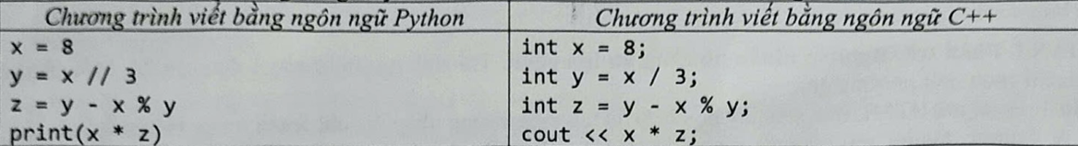
Phương án nào dưới đây là kết quả hiển thị trên màn hình sau khi thực hiện đoạn chương trình trên?
A. -16
B. 16
C. 0
D. -1
Câu 13. AI có thể được sử dụng để giải quyết vấn đề nào sau đây trong nông nghiệp?
A. Loại bỏ vai trò nông dân.
B. Tối ưu hóa lượng nước và phân bón.
C. Không hỗ trợ cho nông nghiệp.
D. Dự đoán 100% sản lượng cây trồng.
Câu 14. Phương án nào sau đây là điểm khác biệt chính giữa AI mạnh (AI rộng) và AI yếu (AI hẹp)?
A. AI mạnh có khả năng suy luận, lập kế hoạch và giải quyết vấn đề như con người, còn AI yếu chỉ thực hiện các nhiệm vụ cụ thể.
B. AI yếu không cần con người hỗ trợ, trong khi AI mạnh cần sự hướng dẫn.
C. AI mạnh chỉ có thể thực hiện một số nhiệm vụ cụ thể, trong khi AI yếu có thể suy luận như con người.
D. AI mạnh hoạt động hiệu quả hơn AI yếu trong mọi lĩnh vực.
Câu 15. Lĩnh vực nào sau đây không phải là lĩnh vực nghiên cứu phát triển Trí tuệ nhân tạo?
A. Học máy.
B. AI tạo sinh.
C. Phần cứng máy tính.
D. Thị giác máy tính.
Câu 16. Ý kiến nào sau đây là không phù hợp khi nói về kỹ năng giao tiếp trong không gian mạng?
A. Có thể thiếu tập trung, bị phân tán, giảm hiệu quả tương tác.
B. Có thể giảm nhẹ các rào cản như tính nhút nhát, e dè ở bước đầu giao tiếp.
C. Có thể cải thiện kỹ năng nói và viết vì được tự do thể hiện bản thân.
D. Có thể làm giảm kỹ năng viết, sai chính tả, sai ngữ pháp, viết tắt tùy tiện.
Câu 17. Địa chỉ MAC nào sau đây không hợp lệ?
A. 01:23:45:67:89:AB
B. 00:16:2H:31:43:5K
C. AA:BB:CC:DD:EE:FF
D. 00:1A:2B:3C:4D:5E
Câu 18. Phần chứa nội dung hiển thị chính của trang web nằm ở trong cặp thẻ HTML nào dưới đây?
A. <title> … </title>
B. <meta> … </meta>
C. <body> … </body>
D. <head>…</head
Câu 19. Phương án nào sau đây là kết quả hiển thị của trình duyệt khi thực hiện đoạn mã HTML?
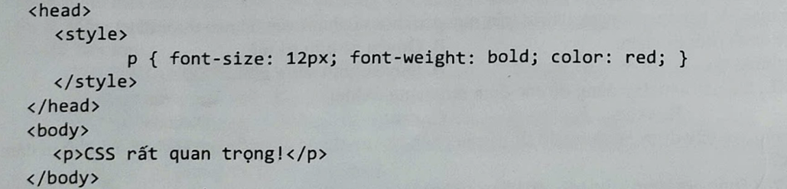
A. Dòng chữ “CSS rất quan trọng!” màu đỏ, không in đậm, kích thước 12px.
B. Dòng chữ “CSS rất quan trọng!” màu đỏ, in đậm, kích thước 12px.
C. Dòng chữ “CSS rất quan trọng!” màu đỏ, kích thước mặc định.
D. Dòng chữ “CSS rất quan trọng!” màu mặc định, in đậm, kích thước 12px.
Câu 20. Một trang web HTML có đoạn mã như sau:
Phương án nào sau đây mô tả đúng kết quả thực hiện đoạn mã trên?
A. Xảy ra lỗi vì thuộc tính width và height không được thiết lập đúng cách.
B. Không có lỗi nhưng nội dung trang web có thể không hiển thị nếu trang đích chặn nhúng.
C. Không có lỗi, trang web sẽ hiển thị bình thường trong mọi trường hợp.
D. Xảy ra lỗi vì thuộc tính src không hợp lệ để nhúng trang web vào .
Câu 21. Phương án nào sau đây là tối ưu nhất để truyền dữ liệu từ máy tính A sang máy tính B trong mạng LAN khi không sử dụng thiết bị USB?
A. Sao chép dữ liệu ra ổ đĩa D rồi truy cập từ máy tính B.
B. Đặt lại địa chỉ IP của cả hai máy để chúng có thể kết nối nhanh hơn.
C. Gửi dữ liệu qua email rồi tải xuống trên máy tính B.
D. Chia sẻ thư mục (File Sharing) trên hệ điều hành để máy tính B có thể truy cập dữ liệu từ máy tính A.
Câu 22. Phát biểu nào dưới đây sai khi nói về mã hoá dữ liệu?
A. Mã hóa dữ liệu là quá trình chuyển đổi dữ liệu sang một định dạng khác.
B. Các thông tin sẽ được an toàn tuyệt đối sau khi đã được mã hoá.
C. Mã hoá dữ liệu để giảm khả năng rò rỉ thông tin.
D. Mã hóa dữ liệu để bảo vệ tính bí mật của dữ liệu.
Câu 23. Phương án nào sau đây là phát biểu đúng nhất về mạng LAN?
A. Mạng diện rộng bao phủ toàn cầu.
B. Mạng kết nối không dây trên phạm vi rộng.
C. Mạng cục bộ kết nối trong phạm vi nhỏ như trường học, cơ quan.
D. Mạng truyền thông tin qua sóng vệ tinh.
Câu 24. Giao thức nào sau đây sử dụng để truyền tải dữ liệu các trang web?
A. HTTP B. IP C. SMTP D. FTP

PHẦN II. Thí sinh trả lời 4 câu hỏi. Trong mỗi ý a), b), c), d) ở mỗi câu, thí sinh chọn đúng hoặc sai.
A. Phần chung cho tất cả các thí sinh
Câu 1. Một văn phòng có 20 máy tính kết nối vào mạng nội bộ (LAN) qua Switch 24 cổng. Nay văn phòng cần mở rộng mạng để kết nối thêm 10 máy tính phục vụ công việc.
Dưới đây là một số nhận định về cách mở rộng mạng:
a) Có thể sử dụng Access Point để kết nối 10 máy tính mới vào mạng LAN qua Wi-Fi, nếu các máy có hỗ trợ kết nối không dây.
b) Sử dụng Hub thay vì Switch để tốc độ và hiệu suất mạng nhanh hơn do Hub giúp truyền dữ liệu nhanh hơn.
c) Có thể sử dụng một Switch 16 cổng để mở rộng mạng, sau đó kết nối Switch mới với Switch cũ bằng cáp mạng.
d) Có thể mở rộng mạng bằng cách kết nối nhiều Switch lại với nhau để tăng số lượng cổng mạng cần dùng.
Câu 2. Trong một buổi thực hành cơ sở dữ liệu, giáo viên yêu cầu học sinh thiết kế và thực hiện một hệ thống quản lý thư viện đơn giản. Hệ thống này sử dụng ba bảng dữ liệu như sau:
- SACH (MaSach, TenSach, TacGia, NamXuatBan) - Lưu thông tin mã sách, tên sách, tác giả, năm xuất bản.
- DOCGIA (MaDG, HoTen, DiaChi) - Lưu thông tin mã độc giả, họ tên, địa chỉ.
- MUONSACH (MaDG, MaSach, NgayMuon, NgayTra) - Lưu thông tin mã độc giả, mã sách, ngày mượn, ngày trả sách.
Một nhóm học sinh được giao nhiệm vụ phân tích hệ thống và đưa ra các nhận định sau:
a) TenSach là một trường (cột) trong bảng SACH.
b) MaSach là khóa chính của bảng SACH đồng thời là khóa ngoài của bảng MUONSACH.
c) Để hiển thị thông tin các cuốn sách gồm MaSach, TenSach, NamXuatBan của tác giả “Nguyễn Nhật Ánh”, học sinh sử dụng câu lệnh SQL dưới đây:
SELECT MaSach, TenSach, NamXuatBan
FROM SACH
WHERE TacGia = “Nguyễn Nhật Ánh";
d) Để hiển thị danh sách gồm Họ tên độc giả, Địa chỉ của các độc giả mượn sách vào ngày 09/4/2025, học sinh sử dụng câu lệnh SQL dưới đây:
SELECT DOCGIA.HoTen, DOCGIA.DiaChi
FROM DOCGIA INNER JOIN MUONSACH ON DOCGIA.MaDG = MUONSACH.MaDG
WHERE MUONSACH.NgayMuon >= #09/4/2025#;

B. Phần riêng
Thí sinh chỉ chọn một trong hai phần sau: Thí sinh theo định hướng Khoa học máy tính làm câu 3 và 4; Thí sinh theo định hướng Tin học ứng dụng làm câu 5 và 6.
Định hướng Khoa học máy tính
Câu 3. Một ứng dụng nhận dạng chữ viết nhờ học máy, đầu vào là tệp ảnh văn bản, đầu ra là tệp văn bản, các kí tự xuất hiện trong tệp ảnh đầu vào sẽ được ứng dụng chuyển thành mã Unicode. Theo hướng dẫn, ứng dụng sử dụng mô hình học máy nhận diện ảnh kí tự và có thể được huấn luyện lại mô hình trên tập dữ liệu mới được gán nhãn do người dùng đưa vào.
Một số bạn học sinh đưa ra các ý kiến sau:
a) Ứng dụng không cần tập dữ liệu kiểm thử mà vẫn hoạt động được bình thường.
b) Nhận dạng chữ viết là một trong những ứng dụng phổ biến của học máy.
c) Phương pháp học máy mà ứng dụng trên sử dụng là học máy không giám sát.
d) Ứng dụng trên sử dụng nhận dạng chữ viết ở chế độ “tĩnh”.
Câu 4. Chọn một trong hai ngôn ngữ Python hoặc C++ để tìm hiểu một hàm dưới đây:
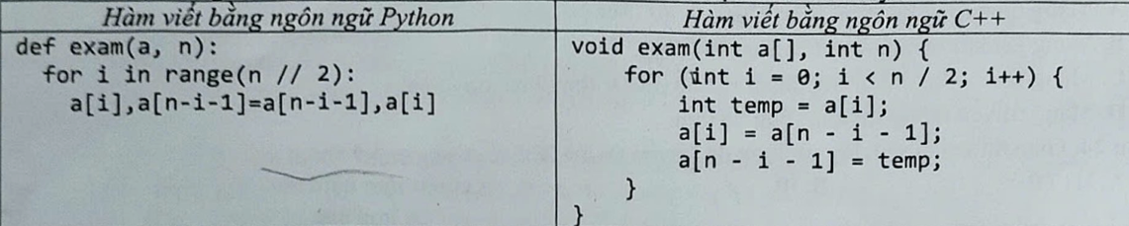Một số bạn học sinh nhận xét về hàm trên như sau:
a) Hàm trên không làm thay đổi thứ tự ban đầu các phần tử của danh sách a.
b) Hàm thể hiện một thuật toán đệ qui.
c) Hàm trên có độ phức tạp thuật toán là O(n²).
d) Nếu danh sách a ban đầu là [1, 2, 3, 4, 5] thì danh sách a sau khi gọi hàm sẽ là [5, 4, 3, 2, 1].
Định hướng Tin học ứng dụng
Câu 5. Một nhóm phát triển của công ty thương mại điện tử đang xây dựng một trang web hiển thị danh sách 100 sản phẩm. Mỗi sản phẩm có 3 thông tin: tên sản phẩm, giá bán và mô tả ngắn gọn. Lập trình viên trong nhóm sử dụng thẻ trong HTML để hiển thị danh sách này. Sau khi xem xét, nhóm phát triển đã đưa ra một số nhận định sau:
a) Bảng HTML không thể căn chỉnh cột theo ý muốn, mà chỉ có thể hiển thị mặc định của trình duyệt.
b) Sử dụng thẻ cho hàng đầu tiên giúp hiển thị tiêu đề cột rõ ràng và dễ đọc hơn.
c) Để bảng hiển thị đẹp hơn, nên sử dụng CSS thay vì thêm thuộc tính border trực tiếp trong thẻ .
d) Nếu thêm một sản phẩm mới, cần bổ sung một hàng () chứa ba cột ().

Câu 6. Một cửa hàng triển khai hệ thống quản lý việc kinh doanh. Trong cơ sở dữ liệu quản lý này có 3 bảng với cấu trúc như sau:
- KHACHHANG (MaKH, Hoten, Ngaysinh, Gioitinh, Diachi, SoDT) lưu thông tin mã khách hàng, họ và tên, ngày sinh, giới tính, địa chỉ và số điện thoại.
- MATHANG (Mahang, Tenhang, Dongia) lưu thông tin mã mặt hàng, tên mặt hàng và đơn giá.
- HOADON (Sodon, MaKH, Mahang, Soluong, Ngaygiao) lưu thông tin số hóa đơn, mã khách hàng, mã mặt hàng, số lượng và ngày giao hàng.
Một số nhân viên của cửa hàng thảo luận về việc sử dụng hệ thống này như sau:
a) Hệ quản trị cơ sở dữ liệu cho phép lưu trữ, quản lý và truy vấn dữ liệu một cách có hệ thống thông qua các bảng liên kết với nhau.
b) Mỗi bảng trong cơ sở dữ liệu phải được lưu trữ trong một tệp riêng biệt, không thể gộp chung vào một tệp duy nhất.
c) Hệ quản trị cơ sở dữ liệu chỉ có thể truy xuất dữ liệu từ một bảng duy nhất trong mỗi truy vấn, không thể lấy dữ liệu từ nhiều bảng cùng lúc.
d) Trong phần mềm hệ quản trị cơ sở dữ liệu, để trích xuất được thông tin gồm họ và tên khách hàng, tên mặt hàng, số lượng, ngày giao hàng cần thực hiện truy vấn có liên kết cả 3 bảng trên thông qua các thuộc tính khóa.

--- HẾT ---

